Индивидуальный проект 2 этап

дисциплина: Архитектура компьютера

Орлов Илья Сергеевич

Содержание

Список иллюстраций

Список таблиц

# 1 Цель работы

Продолжить работу с сайтом, редактировать его в соответствии с требованиями, добавить данные о себе на сайт.

# 2 Задание

1. Разместить фотографию владельца сайта.
2. Разместить краткое описание владельца сайта (Biography).
3. Добавить информацию об интересах (Interests).
4. Добавить информацию от образовании (Education).
5. Сделать пост по прошедшей неделе.
6. Добавить пост на тему по выбору: Управление версиями. Git. Непрерывная интеграция и непрерывное развертывание (CI/CD).

# 3 Выполнение индивидуального проекта

Скачию язык go для того чтобы изменения на сайте можно было тестировать локально. (рис. 1)

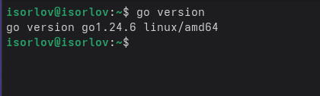

Рис. 1: Установка go

Проверка запуска сайта на виртуальной машине. (рис. 2)

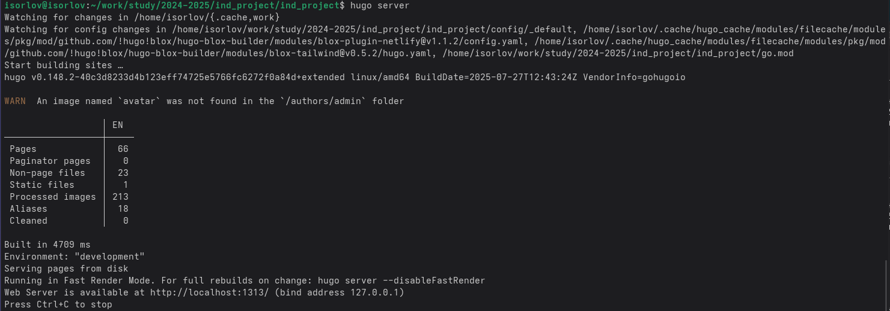

Рис. 2: Запуск сайта

Загружаю в директорию сайта измененый файл с биографией и два поста. (рис. 3)

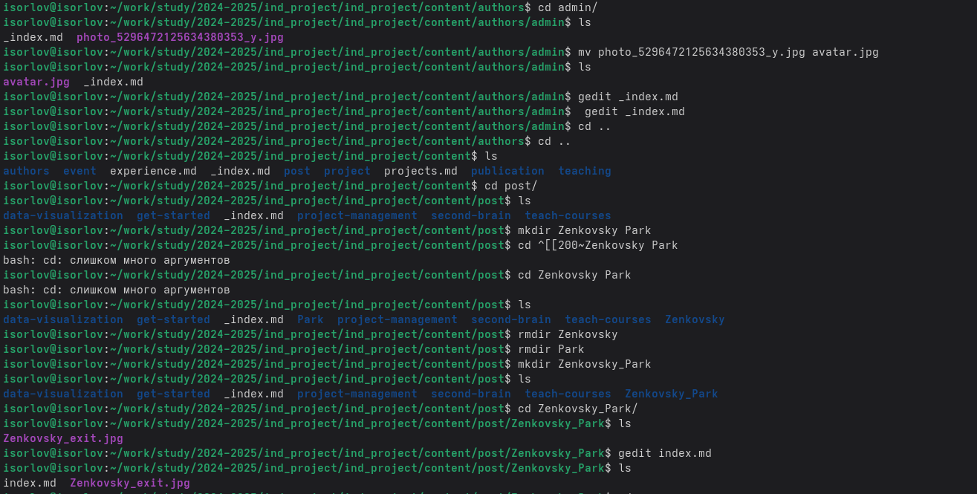

Рис. 3: Конфигурация сайта

Проверка изменений на сайте. (рис. 4)

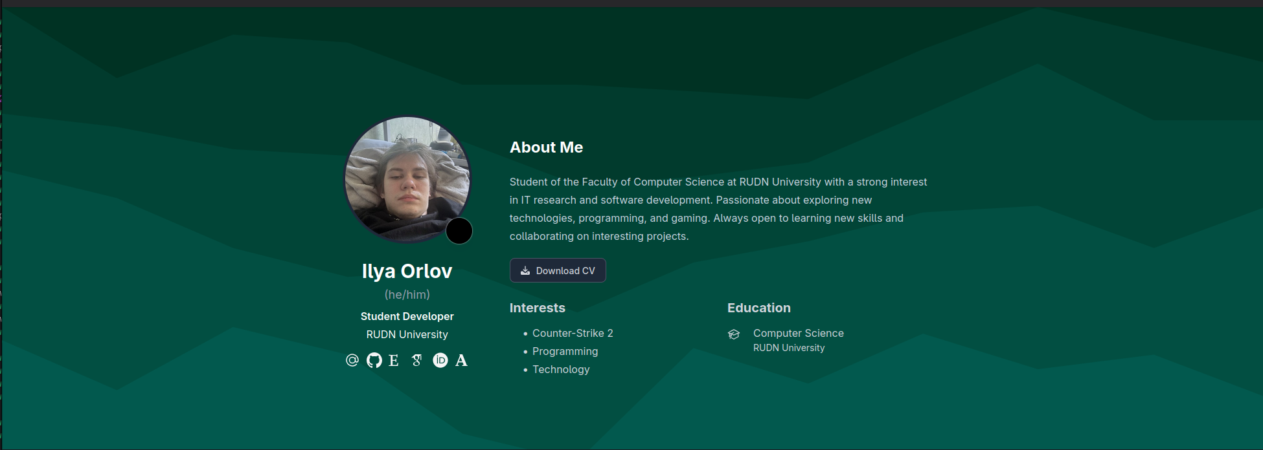

Рис. 4: Проверка изменений на сайте

# 4 Выводы

Мы продолжили работу с сайтом, редактировали его в соответствии с требованиями, добавили данные о себе на сайт.

# Список литературы